JavaBean 用于持久化。
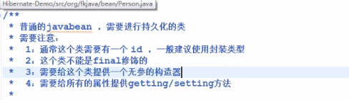

对象与表的映射需要进行参考外部现成文件。
*.hbm . Xml 搜索此后缀名的例子。

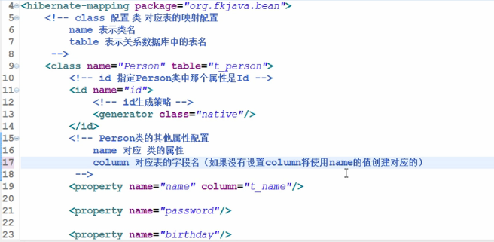
Id:
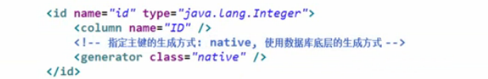

写好了配置 文件。（注意细节问题）

数据库的连接：
配置的位置： hibernate.cfg.xml
驱动 （TODO）与相关数据库的对应关系。
数据库
用户名
密码
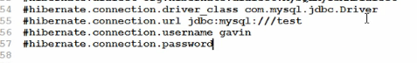
用于 property中的 name. ( 键，值)
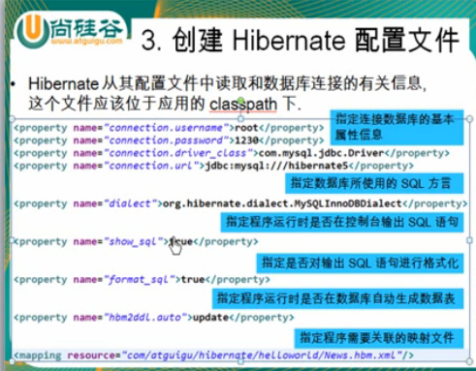
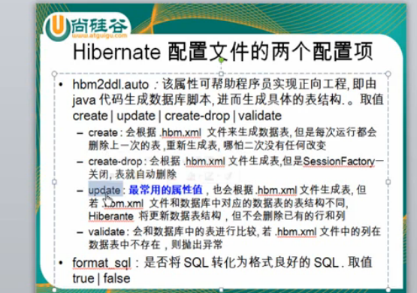

方言的概念： （ 针对不同的数据库 ： 【不同的数据库有不同的方式 ！！！】 ）

与数据库进行沟通：（ 持久化到数据库中 ）
在 java 代码中处理相关的数据实例。
通过hibernate API 访问数据库。
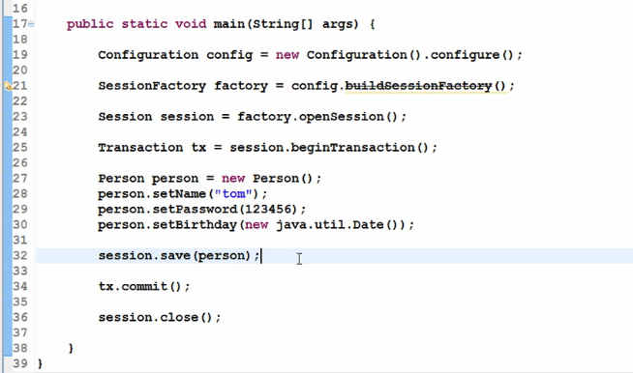
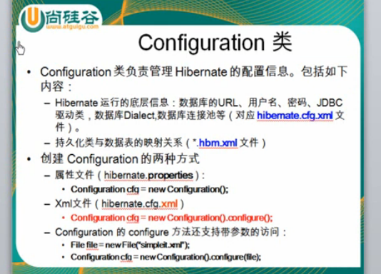

Sessoin 接口：

